- 实验报告如有雷同，雷同各方当次实验成绩均以0分计。
警示
- 当次小组成员成绩只计学号、姓名登录在下表中的。
- 在规定时间内未上交实验报告的，不得以其他方式补交，当次成绩按0分计。
- 实验报告文件以PDF格式提交。
院系 |  |  | 班 级 |  |  |  | 组长
学号
学生
实验分工

【实验题目】网络嗅探与协议分析实验
【实验目的】 通过网络嗅探了解网络数据类型、了解网络工作原理；学习相关工具的使用。

【实验内容】
第二版书：
(1)HTTP协议分析：完成实验教程实例2-3的实验，回答实验提出的问题及实验思考。（P62）
(2)FTP协议分析：完成实验教程实例2-4。回答实验提出的问题及实验思考。（P66）
（3）telnet协议分析：完成实验教程实例2-5 实验 （P71）
【实验要求】
一些重要信息信息需给出截图。
注意实验步骤的前后对比！
【实验记录】(如有实验拓扑请自行画出, 要求自行画出拓扑图)
(1)
(2)
(3)

本次实验完成后，请根据组员在实验中的贡献，请实事求是，自评在实验中应得的分数。（按百分制）
【交实验报告】
上传实验报告：ftp://222.200.181.161/ 截止日期（不迟于）：1周之内
上传包括两个文件：
（1）小组实验报告。上传文件名格式：小组号_ Ftp协议分析实验.pdf （由组长负责上传）
例如: 文件名“10_ Ftp协议分析实验.pdf”表示第10组的Ftp协议分析实验报告
（2）小组成员实验体会。每个同学单独交一份只填写了实验体会的实验报告。只需填写自己的学号和姓名。
文件名格式：小组号_学号_姓名_ Ftp协议分析实验.pdf （由组员自行上传）
例如: 文件名“10_05373092_张三_ Ftp协议分析实验.pdf”表示第10组的Ftp协议分析实验报告。

注意：不要打包上传！

拓扑图：
客户机：172.16.4.3
服务器：172.16.4.2

（1）
是的，第一个telnet数据报的功能是进行选项协商，具体选项如下：
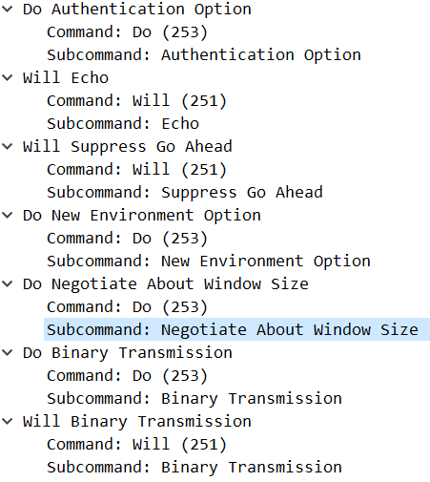
选项名和选项代码分别为Authentication Option(37), Echo(1), Suppress Go Ahead(3), New Environment Option(39), Negotiate About Window Size(31), Binary Transmission(0)

（2）
请求类型 | 请求类型代码 | 选项(命令)名称 | 选项代码 | 意义
Do | 253 | Authentication Option | 37 | 发送发希望接收方执行认证选项
Will | 251 | Echo | 1 | 发送方希望开始执行回送选项
Will | 251 | Suppress Go Ahead | 3 | 发送方希望开始执行抑制前进选项
Do | 253 | New Environment Option | 39 | 发送发希望接收方执行环境设置选项
Do | 253 | Negotiate About Window Size | 31 | 发送发希望接收方执行窗口尺寸选项
Do | 253 | Binary Transmission | 0 | 发送发希望接收方执行二进制传输选项
Will | 251 | Binary Transmission | 0 | 发送方希望开始执行二进制传输选项

（3）
Telnet使用的端口号是23
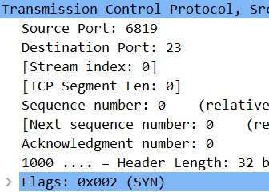

（4）
过程 | 报文号 | 功能 | 信息及参数 | 报文作用
Telnet选项协商 | 317 | 选项协商 | Do Authentication Option, Will Echo, Will Suppress Go Ahead, Do New Environment Option, Do Negotiate About Window Size, Do Binary Transmission, Will Binary Transmission | 协商认证选项，回送选项，抑制前进选项，环境变量选项，窗口大小选项，二进制传输选项
Telnet选项协商 | 318 | 选项协商 | Will Authentication Option，Do Echo | 协商认证选项，回送选项
Telnet选项协商 | 319 | 选项协商 | Suboption Authentication Option, Suboption End | 子选项认证选项的协商
Telnet选项协商 | 320 | 选项协商 | Do Suppress Go Ahead, Will New Environment Option, Will Negotiate About Window Size, Suboption Negotiate About Window Size, Suboption End, Will Binary Transmission, Do Binary Transmission | 协商认证选项，回送选项，抑制前进选项，环境变量选项，子选项窗口大小选项的协商，二进制传输选项
Telnet选项协商 | 321 | 选项协商 | Suboption New Environment Option, Suboption End, Suboption New Environment Option, Suboption End | 子选项环境变量选项的协商
Telnet数据传输 | 369 | 数据传输 | 提示信息“  Telnet server could not log you in using ······  login:”
Telnet数据传输 | 382-430 | 数据传输 | 用户名：administrator
Telnet数据传输 | 446 | 数据传输 | 提示信息“password:”
Telnet数据传输 | 459-484 | 数据传输 | 密码：net2018
Telnet数据传输 | 653-664 | 数据传输 | 命令：exit

（5）
其他基本一直，但在选项协商中，多了一个选项：Terminal Type（24），意义是终端类型选项
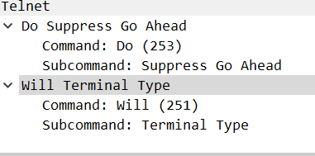
而在客户端，通过浏览器进行telnet远程连接时，会弹出SecureCRT的窗口，操作方面和命令行基本一致。而分析数据传输的报文，可以发现格式基本一直，报文中命令和密码都是明文传输。
（6）
因为mstsc远程桌面连接显示的是图形界面，因此数据量非常大，仅在连接，显示界面并断开的这几个步骤间，就抓到了将近900来个包。而使用的协议是TCP和TLSv1.2。
并且，远程桌面连接mstsc，使用的端口和telnet不同，前者使用的是3389端口，后者是23端口。
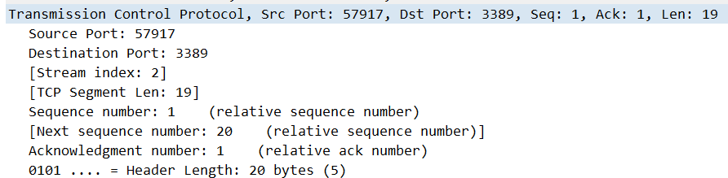
并且mstsc的传输是加密的，telnet是明文传输。
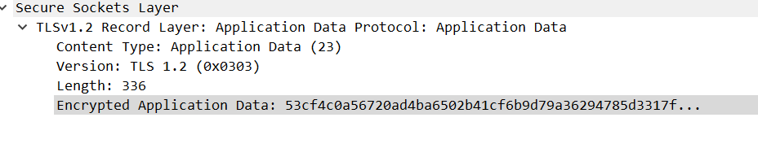
这是加密后的数据，一串无意义的代码。
（7）
是明文传输，可以看得到输入的用户名和密码以及各种命令
用户名administrator的一部分：
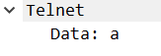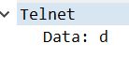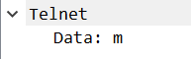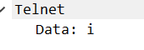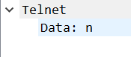
以及密码net2018的一部分：
